补充：自定义EL函数

1 底层还是java类

|  |
| --- |
| **package** cn.igeek.domain;  **public** **class** StringUtils {  **public** **static** String toUpperCase(String str){    **return** str.toUpperCase();  }  } |

2 需要一个配置文件告诉服务器执行哪个java类

|  |
| --- |
| <?xml version=*"1.0"* encoding=*"UTF-8"* ?>  <taglib xmlns=*"http://java.sun.com/xml/ns/javaee"*  xmlns:xsi=*"http://www.w3.org/2001/XMLSchema-instance"*  xsi:schemaLocation=*"http://java.sun.com/xml/ns/javaee http://java.sun.com/xml/ns/javaee/web-jsptaglibrary_2_1.xsd"*  version=*"2.1"*>    <tlib-version>1.0</tlib-version>  <short-name>m</short-name>  <uri>http://www.igeek.cn/myel</uri>    <function>  <name>toUpperCase</name>  <function-class>cn.igeek.domain.StringUtils</function-class>  <function-signature>java.lang.String toUpperCase(java.lang.String)</function-signature>  </function>  </taglib> |

3 需要在页面导入定义好的EL函数

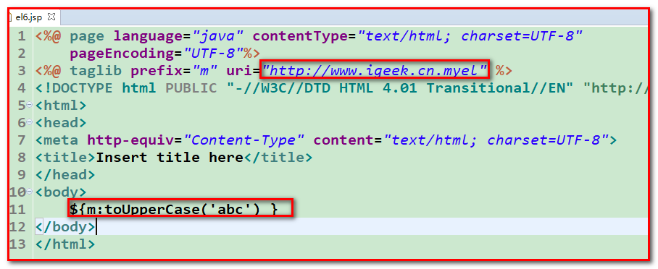

效果：

